المحاضرة السادسة
المصنفات في رجال كتب مخصوصه
عناصر المحاضرة
- مقدمة
- مصنفات في رجال صحيح البخاري
- مصنفات في رجال صحيح مسلم
- مصنفات في رجال الصحيحين
- مصنفات في رجال الكتب الستة

هناك بعض المصنفات عمد مؤلفوها إلى تراجم رواة في كتب مخصوصة ، فترجموا رواة ذلك الكتاب أو تلك الكتب فقط .ولم يتعرضوا لغيرها ، و لهذه الكتب مزايا من أهمها :
- كونها اشتملت على تراجم جميع الرواة في ذلك الكتاب أو تلك الكتب المعينة ، فيستطيع الباحث العثور على ترجمة أي راو يريده من رواة ذلك الكتاب .
- حصر التراجم في رواة ذلك الكتاب بعينه ، وعدم التطويل بالتعرض لترجمة أي راو من رواة الحديث ، وفي هذا تسهيل على الباحث الذي يريد رواة في كتب مخصوصة .

ومن أشهر هذه المصنفات :
أ - الهداية والإرشاد في معرفة أهل الثقة والسداد لأبي نصر أحمد بن محمد الكلاباذي ( _398هــ ) وهذا الكتاب خاص برجال صحيح البخاري .
ب - رجال صحيح مسلم ، لأبي بكر أحمد بن علي الأصفهاني المعروف بابن منجويه ( _ 438 هــ )
ج - الجمع بين رجال الصيحين، لــ أبي الفضل محمد بن طاهر المقدسي المعروف بابن القيسراني ( _ 507 هــ ) وقد جمع هذا الكتاب بين كتابي الكلاباذي وابن منجويه المذكورين آنفا ، واستدرك ما أغفلاه . وما يمكن الاستغناء عنه .
- وهذا الكتاب مرتب على حروف المعجم ،وقد ذكر المؤلف طريقته في مقدمة الكتاب ،فبين أنه جمع بين رجالي صحيح البخاري ومسلم ، وأشار إلى ما انفرد به كل واحد منهما .
د - التعريف برجال الموطأ لمحمد بن يحيى الحذاء التميمي (416 هــ )
هــ - كتب التراجم الخاصة برجال الكتب الستة ، وبعض مصنفات لمؤلفيها .
- صنف العلماء عددا من الكتب جمعوا فيها تراجم رجال الكتب الستة مع تراجم لرجال بعض مصنفات صغيرة ألفها أصحاب الكتب الستة .
- أشهر هذه الكتب كتاب "الكمال في أسماء الرجال" للحافظ عبدالغني المقدسي .
- لقي هذا الكتاب عناية من العلماء لم يلقها من غيره من التهذيب والتعليق والاختصار
- نظرا لأهمية هذا الكتاب و ما بني عليه من كتب فإنا سنتكلم عنه
وعن تهذيباته ومختصراته بشيء من التفصيل .
أشهر أسماء العلماء الذين هذبوا هذا الكتاب أو استدركوا عليه أو اختصروه ، مع أسماء مؤلفاتهم على الترتيب الزمني :
1 - تهذيب الكمال للمزي ( 742هـ )
2 - تذهيب التهذيب للذهبي ( 748هــ )
3 - الكاشف في معرفة من له رواية في الكتب الستة للذهبي أيضا.
4 - تهذيب التذهيب ، لابن حجر العسقلاني ( 852هــ )
5 - تقريب التهذيب ،لابن حجر أيضا .
6 - خلاصة تذهيب تهذيب الكمال ، للخزرجي ( 924 هــ)

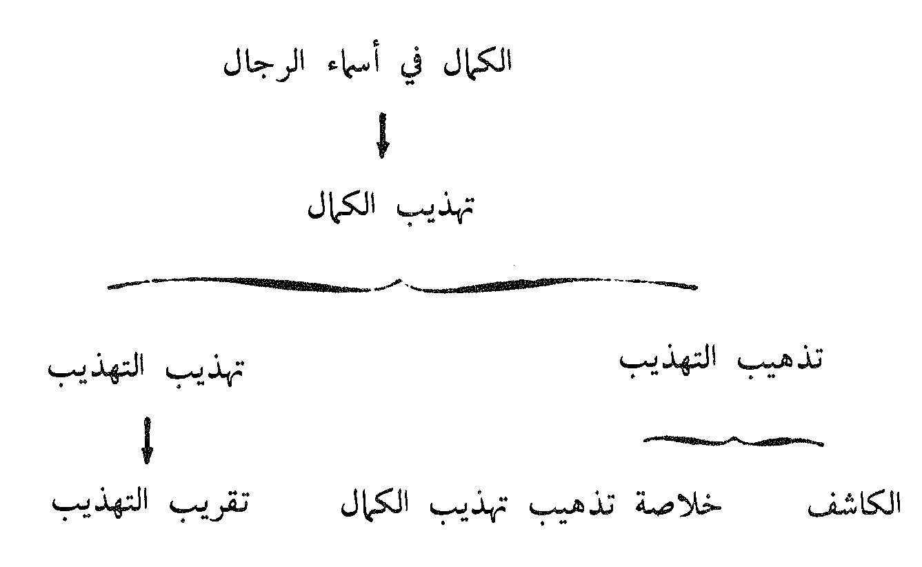
1 _ الكمال في أسماء الرجال :

- من أقدم ما وصلنا من كتب التراجم الخاصة برجال الكتب الستة كتاب "الكمال في أسماء الرجال" للحافظ عبد الغني ابن عبد الواحد المقدسي الجماعيلي الحنبلي المتوفى سنة 600 هــ .
- يعد هذا الكتاب أصلا لمن جاء بعده في هذا الباب .
- قال فيه الحافظ ابن حجر :"من أجل المصنفات في معرفة حملة الاثار وضعا ، وأعظم المؤلفات في بصائر ذوي الألباب وقعا "
يؤخذ على هذا الكتاب ما يلي :
- أنه أطال فيه .
- أنه يحتاج إلى استدراك لبعض التراجم
- يحتاج إلى تحرير لبعض المسائل ، وتهذيب لكثير من الأقوال والأمثلة .


- قام الإمام الحافظ أبو الحجاج يوسف بن زكي المزي ( 742 هـ ) بتهذيب كتاب الكمال للمقدسي ، و إكماله في كتاب سماه تهذيب الكمال
- وقد أجاد في هذا الكتاب و أحسن ، لذا أثنى العلماء عليه حتى قال فيه الإمام ابن السبكي : ” أجمع على أنه لم يصنف مثله و لا يستطاع "
منهج المزي في كتاب تهذيب الكمال
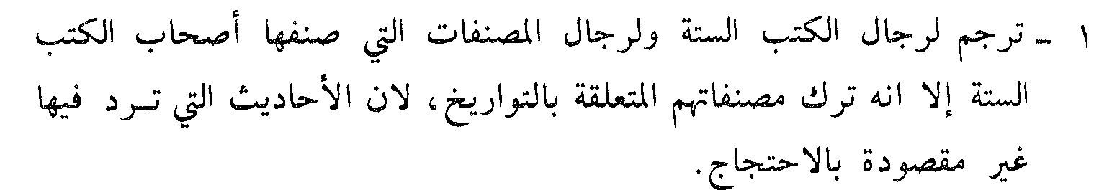
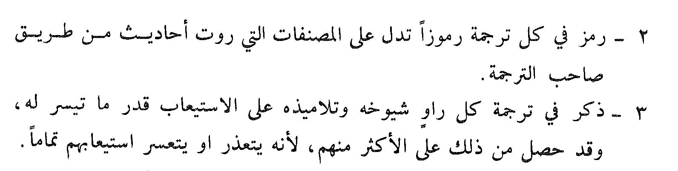

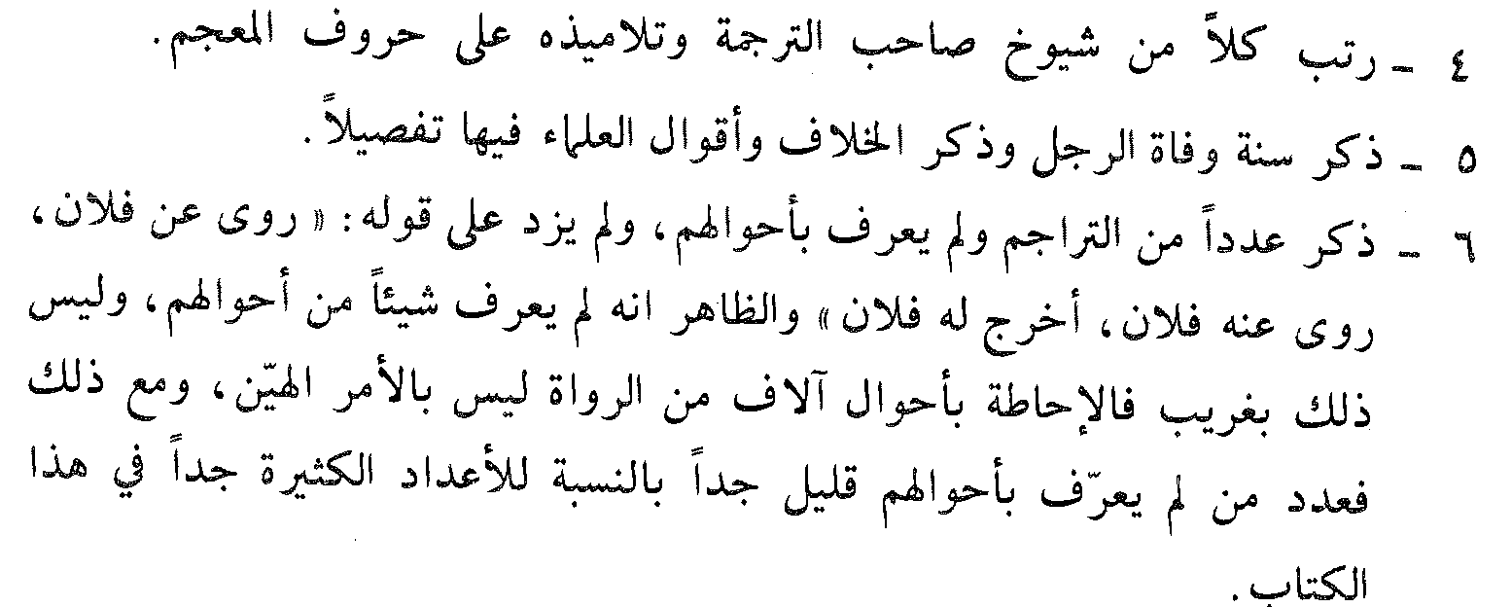

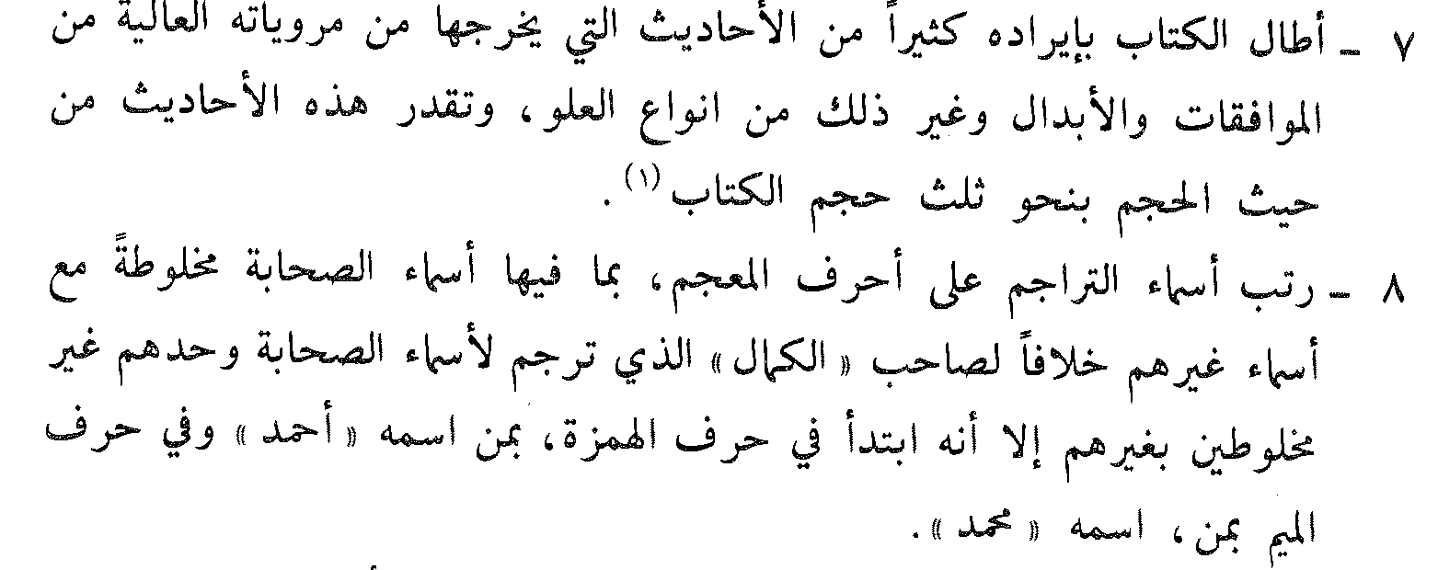
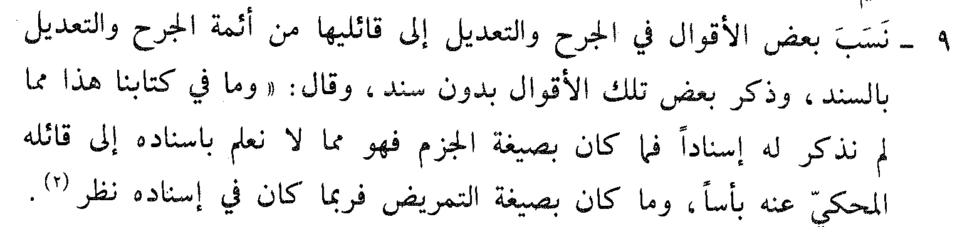

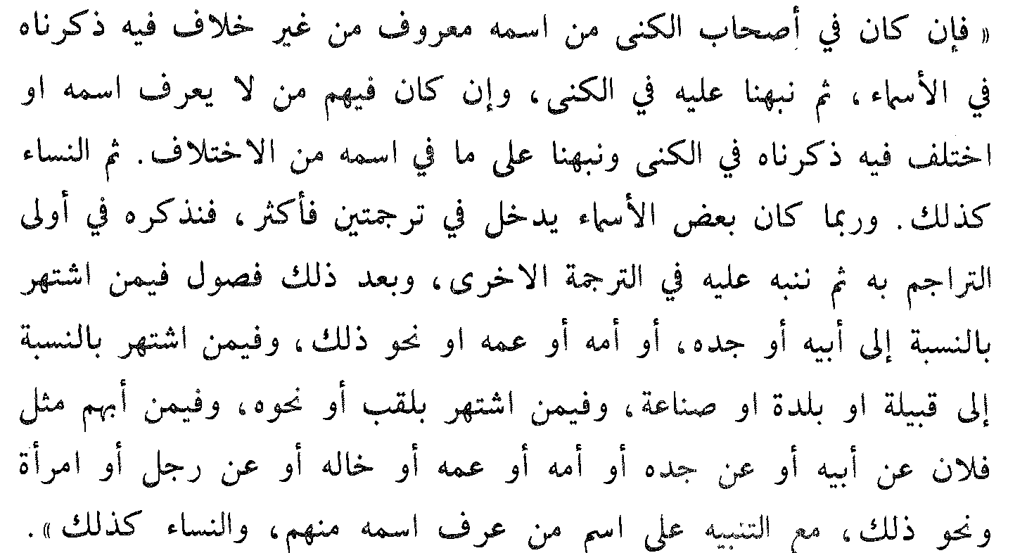
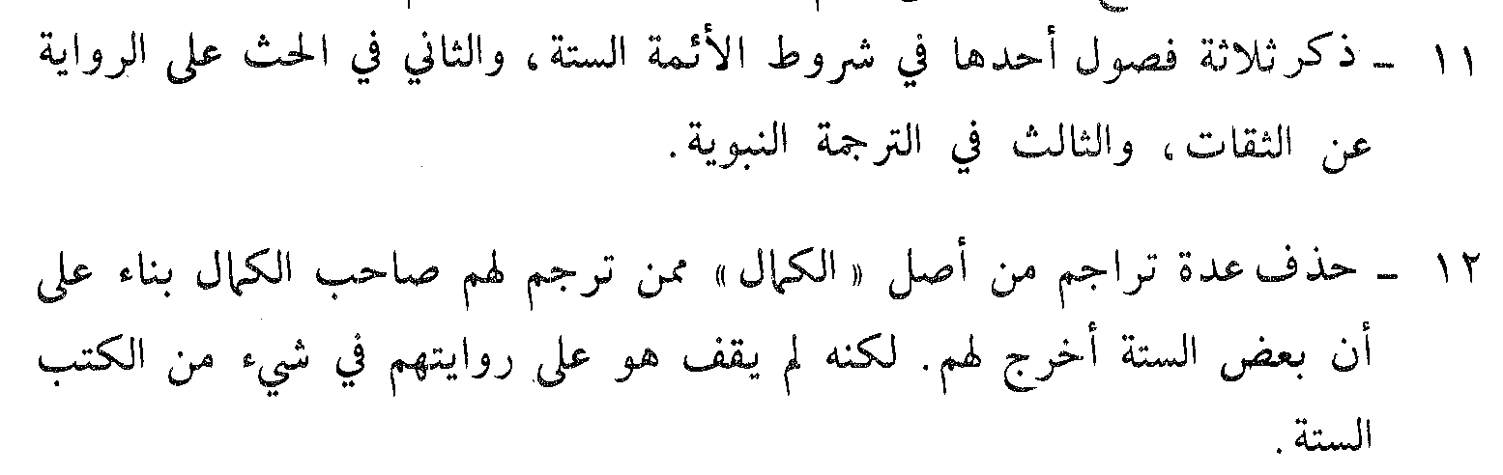
الرموز التى ذكرها المزي في كتابة عددها سبعة وعشرين رمزاً:
